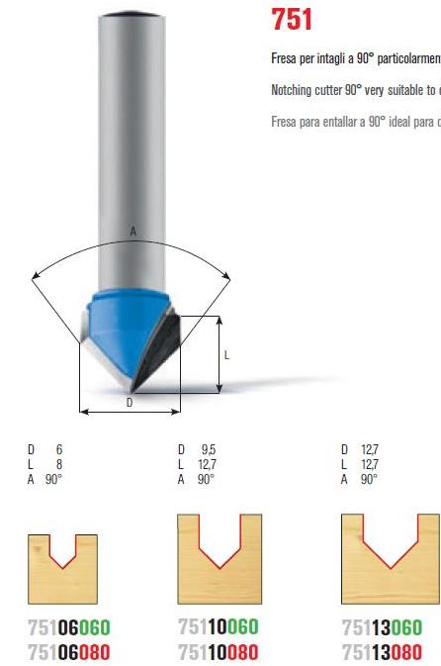
Код из 1С | Артикул | Наименоваие/ Бренд/  Поставщик | Технические характеристики | Габариты  Д*Ш*В,  мм | Масса,  гр | Материал | Место установки/Назначение
F0039162 | HL75113080 | Фреза концевая BSP Pro V-образная D=12.7 h=12,7 A=90 S=8 Z=2 |  | D=12.7 h=12,7 A=90 S=8 Z=2 | 1000 | металл | Для фрезеров с ЧПУ /обрабатывающие центра /ручной инструмент – фрезерование
 |  | BSP
